1re annÉe du primaire

Semaine du 20 avril 2020

Porte attention à ce symbole. Il te permettra de découvrir des petits conseils pour bien réussir l’activité.

Mme Marlène, orthopédagogue

|  |  |
| --- | --- |
| Stylos et crayons colorés Photo gratuit**1ère année**  **Semaine du 20 avril 2020** | |
| **Français** | * **Lecture : Chasse à la lecture p.1** * **Lecture : Le loup qui voulait changer de couleur p. 5** * **Écriture : Mon œuf spécial p. 6** |
| **Anglais** | * **Happiness is being with friends p.10** * **Activité de Mme Julie : bonification chanson p. 11** |
| **Mathématiques** | * **Jouons à la centaine p.12** * **Exercices de révision en mathématiques p.15** |
| **Éducation physique et à la santé** | * **Défi de Mme Valérie : bouge avec ton prénom p. 19** * **Découvre le corps humain et passe à l’action p. 21** |
| **Musique** | * **Je joue au bruiteur (bonification de Mme Andréane) p. 22** |
| **Danse** | * **À la pige p.26** |
| **Éthique et culture religieuse** | * **Abel et Bellina ont fait une bêtise p.29** |

Français, langue d’enseignement

**Chasse à la lecture!**

Bonjour chers parents! Afin de varier un peu la manière de lire, nous vous proposons ces chasses aux trésors version lecture!

Vous pouvez découper et cacher les indices suivants et, par la suite, demander à votre enfant de lire le premier indice pour ensuite chercher les autres qui suivent.

**Attention, le niveau de difficulté augmente à chaque chasse!**

|  |  |
| --- | --- |
| Chasse à la lecture 1 | |
| Endroits où cacher l’indice | Indice |
| Le donner dans les mains de votre enfant. | 1. Je suis dans la fenêtre de ta chambre. |
| Le cacher dans la fenêtre de la chambre de votre enfant. | 2. Je suis collé au-dessus de la toilette. |
| Le coller au-dessus de la toilette. | 3. Je suis caché dans la taie d’oreiller de maman. |
| Le cacher dans la taie d’oreiller de maman. | 4. Je suis sur le côté du grille-pain. |
| Le coller sur un côté du grille-pain. | Bravo! Tu as bien réussi la chasse à la lecture! |

|  |  |
| --- | --- |
| Chasse à la lecture 2 | |
| Endroits où cacher l’indice | Indice |
| Le donner dans les mains de votre enfant. | 1. Je me trouve en dessous de la table de la salle à manger. |
| Le cacher sous la table de la salle à manger. | 2. Je suis situé derrière le canapé. |
| Le cacher derrière le canapé (sofa). | 3. Je suis caché dans le réfrigérateur. |
| Le cacher dans le réfrigérateur (frigo). | 4. Je suis enfoui dans une de tes bottes. |
| Le cacher dans une des bottes de votre enfant. | Bravo coco! Tu as terminé la chasse! |

|  |  |
| --- | --- |
| Chasse à la lecture 3 | |
| Endroits où cacher l’indice | Indice |
| Le donner dans les mains de votre enfant. | 1. Je suis derrière le pot de beurre. |
| Le cacher derrière le pot de beurre. | 2. Je suis collé sur le miroir de la salle de bain. |
| Le coller sur le miroir de la salle de bain. | 3. Je me trouve sur la poignée de ta chambre. |
| Le coller sur la poignée de la chambre de votre enfant. | 4. Je suis au chaud dans le four à micro-ondes. |
| Le cacher dans le four à micro-ondes. | Super! Tu es un as de la chasse à la lecture! |

|  |  |
| --- | --- |
| Chasse à la lecture 4 | |
| Endroits où cacher l’indice | Indice |
| Le donner dans les mains de votre enfant. | 1. Je m’amuse au fond du bain. |
| Le cacher dans le bain. | 2. Je suis près de ton toutou préféré. |
| Le placer près du toutou préféré de votre enfant. | 3. Je suis bien caché à côté d’une boite de céréales. |
| Le cacher à côté d’une boite de céréales. | 4. Je suis collé en arrière du téléviseur. |
| Le coller derrière le téléviseur. | WOW! Impressionnant! Tu as réussi haut la main! |

<

|  |  |
| --- | --- |
| Chasse à la lecture 5 | |
| Endroits où cacher l’indice | Indice |
| Le donner dans les mains de votre enfant. | 1. Je suis étendu sur le comptoir de la cuisine. |
| Le mettre sur le comptoir de la cuisine. | 2. Je suis couché dans ton lit. |
| Le placer sur le lit de votre enfant. | 3. Je m’amuse dans le tiroir avec les petites cuillères. |
| Le cacher dans le tiroir des petites cuillères. | 4. Je me trouve derrière la télécommande. |
| Le coller derrière la télécommande. | Génial! Une autre chasse de réussie! |

|  |  |
| --- | --- |
| Chasse à la lecture 6 | |
| Endroits où cacher l’indice | Indice |
| Le donner dans les mains de votre enfant. | 1. Je me fais griller sur la porte du four. |
| Le coller sur la porte du four. | 2. J’étais très sale, alors je prends une douche. |
| Le placer dans la douche. | 3. J’avais envie de jouer un peu. Je me trouve dans la boite de ton jeu de société préféré. |
| Le cacher dans la boite du jeu de société préféré de votre enfant. | 4. J’ai le goût de dessiner. Tu me trouveras avec tes crayons de couleur. |
| Le cacher dans le pot de crayons de couleur de votre enfant. | Hourra! La chasse à la lecture n’a plus de secret pour toi! |

|  |  |
| --- | --- |
| Chasse à la lecture 7 (avec inférences) | |
| Endroits où cacher l’indice | Indice |
| Le donner dans les mains de votre enfant. | 1. Oulala! Des couteaux, c’est coupant! |
| Le cacher dans le tiroir des couteaux. | 2. Je fais une sieste dans un endroit confortable. |
| Le cacher sur le lit de votre enfant. | 3. J’avais faim. Je suis dans un endroit rempli de nourriture! |
| Le cacher dans le garde-manger. | 4. Ici, ça ne sent pas très bon. |
| Le cacher près de la toilette. | Impressionnant! Tu réussis à tout coup! |

|  |  |
| --- | --- |
| Chasse à la lecture 8 (avec inférences) | |
| Endroits où cacher l’indice | Indice |
| Le donner dans les mains de votre enfant. | 1. J’aime avoir une bonne haleine et les dents propres. |
| Le cacher avec la pâte à dents. | 2. J’aime lire de belles histoires. |
| Le cacher avec les livres de votre enfant. | 3. Ici, il fait très très froid. Je grelotte! |
| Le cacher dans le congélateur. | 4. La vaisselle et moi on se fait laver. |
| Le cacher dans le lave-vaisselle ou l’évier de la cuisine. | Superbe boulot détective! |

Français, langue d’enseignement

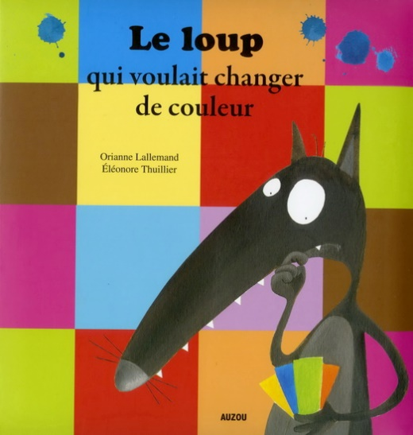L’histoire « Le loup qui voulait changer de couleur »

Consigne à l’élève

* Clique sur le lien pour écouter l’histoire [Le loup qui voulait changer de couleur](https://www.youtube.com/watch?v=CxYdi_ITBNk).
* Dans l’histoire, le loup change de couleur chaque jour. Quel jour trouves-tu que le changement de couleur est le plus drôle? Pourquoi?
* Imagine que le loup essaie de prendre une autre couleur. Que lui arrive-t-il? Dessine ce qui arrive au loup.

Matériel requis

* Une feuille et des crayons de couleur.
* Un ordinateur, une tablette ou un téléphone cellulaire pour écouter l’histoire.

|  |
| --- |
| Information aux parents  À propos de l’activité  Votre enfant s’exercera à :  Suivre une histoire racontée sur un écran;  Exercer son imagination.  Vous pourriez :  Écouter votre enfant vous raconter dans ses mots l’histoire qui lui a été lue;  Lui demander de vous expliquer son dessin. |

Français, langue d’enseignement



Mon œuf spécial

**But de l’activité :**

* Compléter le dessin de l’œuf. Tu peux dessiner une créature imaginaire ou un animal existant.
* Décrire l’animal en écrivant 4 phrases sur la feuille ci-jointe.
* Envoyer une photo du dessin de l’œuf et des phrases à ton enseignante.

**Matériel requis :**

* La feuille de dessin de l’œuf
* Des crayons à colorier
* Un crayon bien aiguisé et une gomme à effacer
* La feuille contenant des mots-clés pouvant t’aider à écrire tes phrases
* La feuille comprenant les trottoirs pour écrire tes 4 phrases

**Dessin créé par Claudia Loubier**

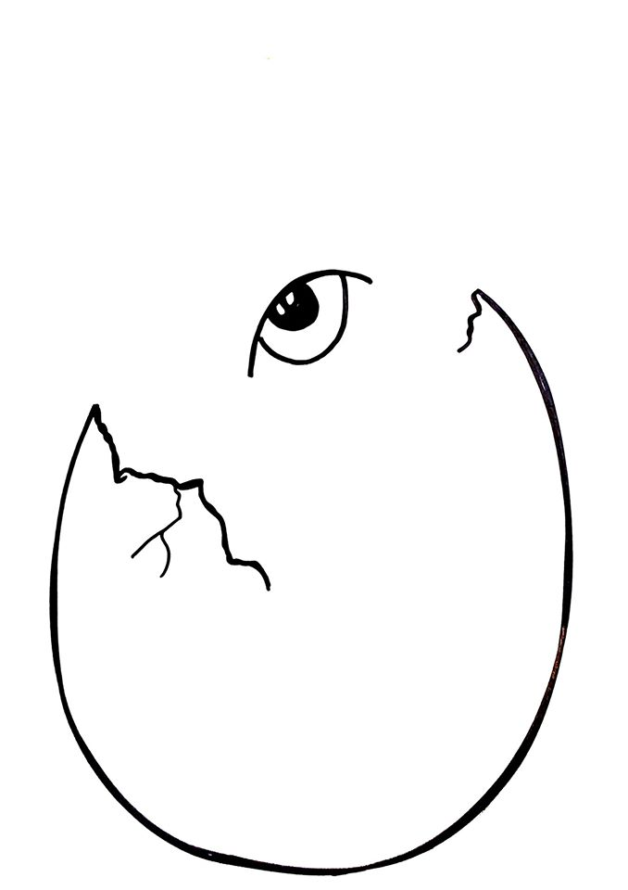

**Des mots-clés**

|  |  |
| --- | --- |
| **dent** |  |
| **cornes** | Gris Taureau Cornes Des - Images vectorielles gratuites sur Pixabay |
| **bec** | Oiseau Animal Dessin Animé - Images vectorielles gratuites sur Pixabay |
| **écailles** |  |
| **plume** |  |
| **ailes** | Ailes Ange Aile - Images vectorielles gratuites sur Pixabay |

**J’écris 4 phrases sur mon animal**

* Tu peux écrire son nom, comment est son corps, ce qu’il aime manger ou ce qu’il aime faire comme activité.
* N’oublie pas d’écrire tes phrases en lettres attachées, d’encercler les majuscules et d’encadrer les points!

N’oublie pas dire ta phrase à haute voix avant de l’écrire.

* **Utilise ton imagination!**

Anglais, langue seconde

Happiness Is Being With Friends!

Consigne à l’élève

* Visionne la vidéo de la première chanson et écoute attentivement les paroles. Visionne-la une deuxième fois et chante les paroles. Visionne-la une troisième fois, chante les paroles et imite les gestes.
* Visionne la vidéo de la deuxième chanson et écoute attentivement les paroles. Visionne-la une deuxième fois et chante les paroles. Visionne-la une troisième fois, chante les paroles et imite les gestes.
* Réfléchis à ta participation (ex. : As-tu chanté en anglais? As-tu fait les gestes? Est-ce que c’était facile pour toi de chanter cette chanson et de faire les gestes? Pourquoi?).

Matériel requis

* Clique [ici](https://www.youtube.com/watch?v=M6LoRZsHMSs) pour visionner la vidéo de la première chanson.
* Clique [ici](https://www.youtube.com/watch?v=lldmkrJXQ-E) pour visionner la vidéo de la deuxième chanson.
* Suggestions de lecture : [*Always*](http://portailjeunes.banq.qc.ca/p/ressources_electroniques/livres_numeriques/), de Alison McGhee, et [*A Cat and a Dog*](http://portailjeunes.banq.qc.ca/p/ressources_electroniques/livres_numeriques/), de Claire Masurel. Pour accéder aux livres, cliquez sur *TumbleBooks* et effectuez une recherche.

|  |
| --- |
| Information aux parents  À propos de l’activité  Votre enfant apprendra du vocabulaire lié au bonheur et à l’amitié en chantant deux chansons et en effectuant les gestes appropriés.  Votre enfant s’exercera :  À écouter et à comprendre des textes;  À répéter les mots;  À pratiquer sa prononciation;  À faire les gestes liés aux actions décrites.  Vous pourriez :  Lui demander de répéter les mots et l’aider à bien les prononcer;  Le questionner sur la signification de certains mots de la chanson;  Lui permettre de visionner l’un des deux albums suggérés et l’aider à nommer les personnages, à identifier les événements clés de l’histoire et l’ordre dans lequel ils se présentent, puis à redire l’histoire dans ses mots. |

Source : Activité proposée par Lysiane Dallaire, enseignante-ressource à la Commission scolaire de la Rivière-du-Nord, Isabelle Giroux, conseillère pédagogique à la Commission scolaire de la Rivière-du-Nord, Bonny-Ann Cameron, conseillère pédagogique à la Commission scolaire de la Capitale, et Dianne Elizabeth Stankiewicz, conseillère pédagogique à la Commission scolaire de la Beauce-Etchemin.

Anglais- bonification

Coucou !

Étant donné que l’on retrouve la chanson : *If you’re happy and you know it* cette semaine, j’ai pensé en créer une nouvelle pour que tu puisses aider les gens autour de toi à respecter les consignes mises en place pour contrer le covid-19.

If you’re clever and you know it, wash your hands

Si tu es intelligent et que tu le sais, lave tes mains

* Au lieu de taper dans tes mains, fais comme si tu les lavais

If somebody come to close, shout away - AWAY

Si quelqu’un vient trop près, cris recule – recule

* Quand tu dis away pousse ta main vers l’avant comme pour l’arrêter

If you’re bored and you don’t like it, stay busy – BUSY

Si tu t’ennuies et tu n’aimes pas ça, occupe-toi

* Prends la pause en imitant quelque chose que tu aimes faire (peinture, course, bricolage, casse-tête, jeux vidéo, etc.)

If you’re smart and you know it, do all three

Si tu es brillant et que tu le sais, fais les trois

* Tu reprends chacun des gestes bout à bout

Voici le modèle de la chanson :

If you’re clever and you know it, wash your hands

If you’re clever and you know it, wash your hands

If you’re clever and you know it, then you really have to prove it

If you’re clever and you know it, wash your hands

Bonne semaine mon petit cœur

Miss Julie 

Mathématique

Jouons à la centaine

Consigne à l’élève

* Découpe les cartes de jeu, mélange-les et place-les, face vers le bas, près du plateau de jeu.
* Tous les joueurs placent leur pion sur la case 0. À tour de rôle, ils lancent le dé pour faire avancer leur pion sur le plateau de jeu en fonction du nombre obtenu sur le dé.
* Lorsqu’un joueur atteint une case avec un arc-en-ciel, il pige une carte et effectue l’action.
* Le premier joueur à atteindre la centaine (la case 100) remporte la partie.
* Les joueurs peuvent ensuite jouer une partie à rebours (à partir de 100) jusqu’à l’atteinte de la case 0.

Matériel requis

* Le plateau et les cartes de jeu qui se trouvent aux pages suivantes.
* Un dé.
* Si vous n’avez pas de dé à la maison, vous pouvezutiliser un [dé virtuel](https://www.dejete.com/de-3d?nbde=1).
* De petits objets qui serviront de pions (autant d’objets que de joueurs).

|  |
| --- |
| Information aux parents  À propos de l’activité  Le but de cette activité est de lire les nombres et de s’approprier le vocabulaire lié au sens du nombre (*unité*, *dizaine*, *centaine*) et aux opérations (*plus*, *moins*, *somme*, *différence*). Cette activité peut être réalisée avec les enfants de 1re et de 2e année.  Votre enfant s’exercera à :  Compter à partir d’un nombre donné ou réciter la comptine des nombres;  Déterminer l’opération à effectuer selon la situation;  Additionner ou soustraire des nombres.  Vous pourriez :  Jouer avec votre enfant;  Demander à votre enfant de prédire, en faisant du calcul mental, la case sur laquelle il terminera son déplacement;  Demander à votre enfant de compter les cases à voix haute au cours du déplacement;  Demander à votre enfant de dire l’expression mathématique qui correspond au déplacement effectué (ex. : « 6 + 5 = 11 »). |

Mathématique

Annexe – Plateau de jeu

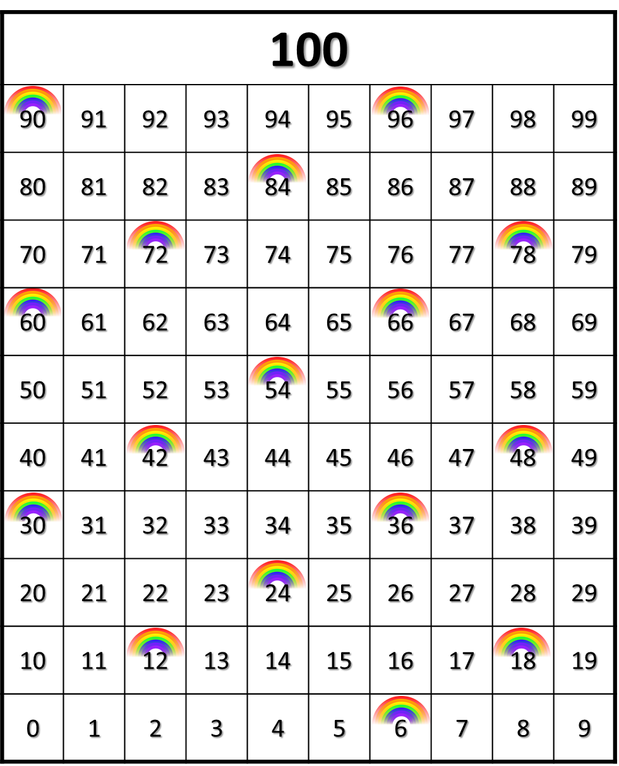

Mathématique

Annexe – Cartes de jeu

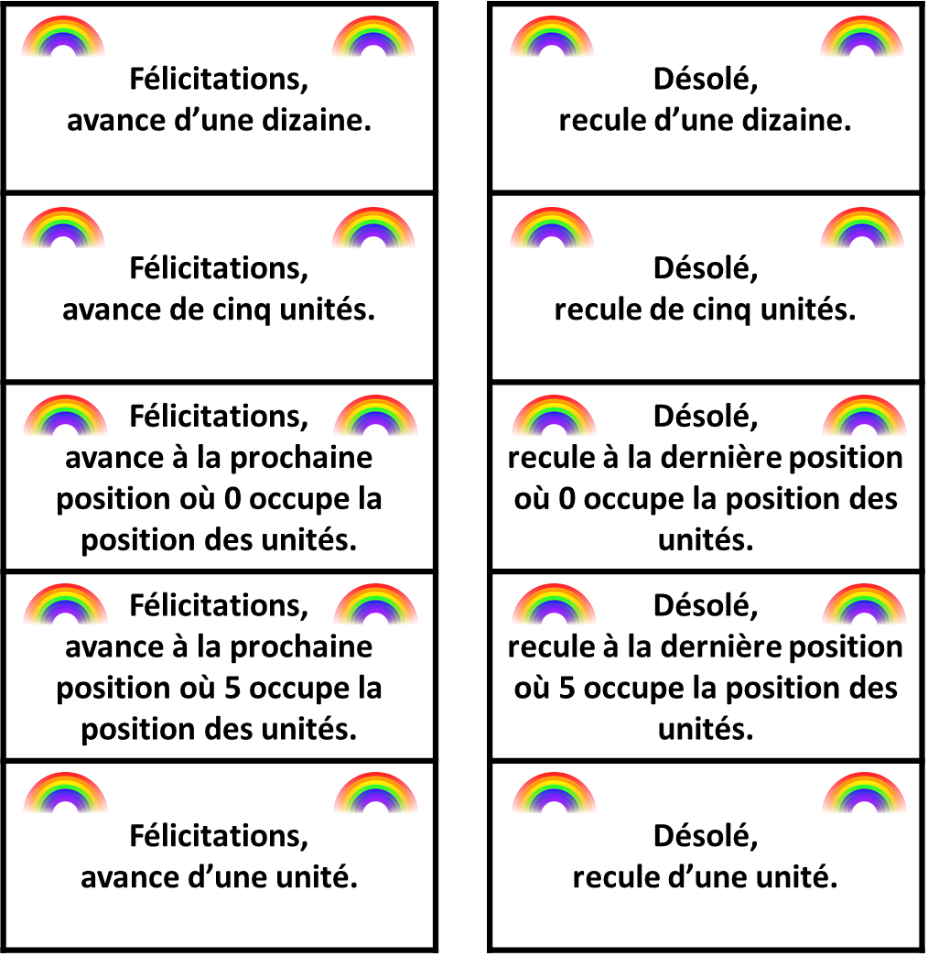

Exercices de révision en mathématiques

Voici 4 petits exercices de révision en mathématiques.

Essaie de les faire seul ! Demande de l’aide à tes parents si tu en as besoin.

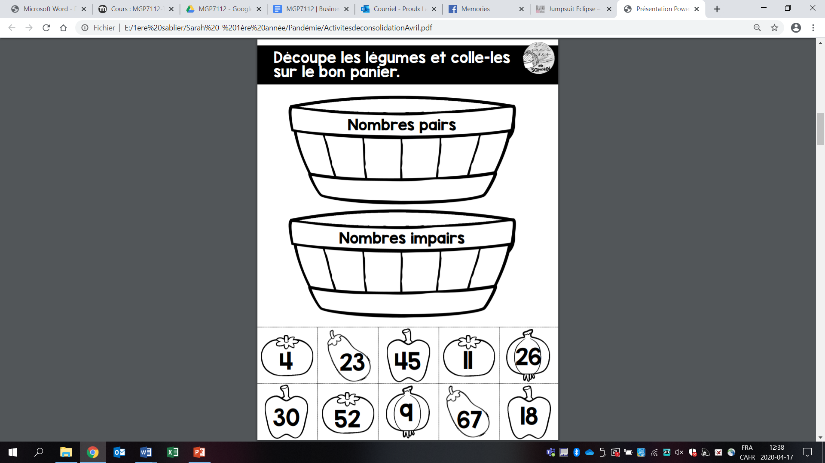

Rappel :

Les **nombres pairs** ont les chiffres 0, 2, 4, 6, 8 aux unités.

On peut faire des groupements de 2.

Exemple :

10, 22, 34 sont des nombres pairs.

Les **nombres impairs** ont les chiffres 1, 3, 5, 7, 9 aux unités.

Si l’on fait des groupements de 2, il en restera 1 seul.

Exemple :

15, 27, 39 sont des nombres impairs.

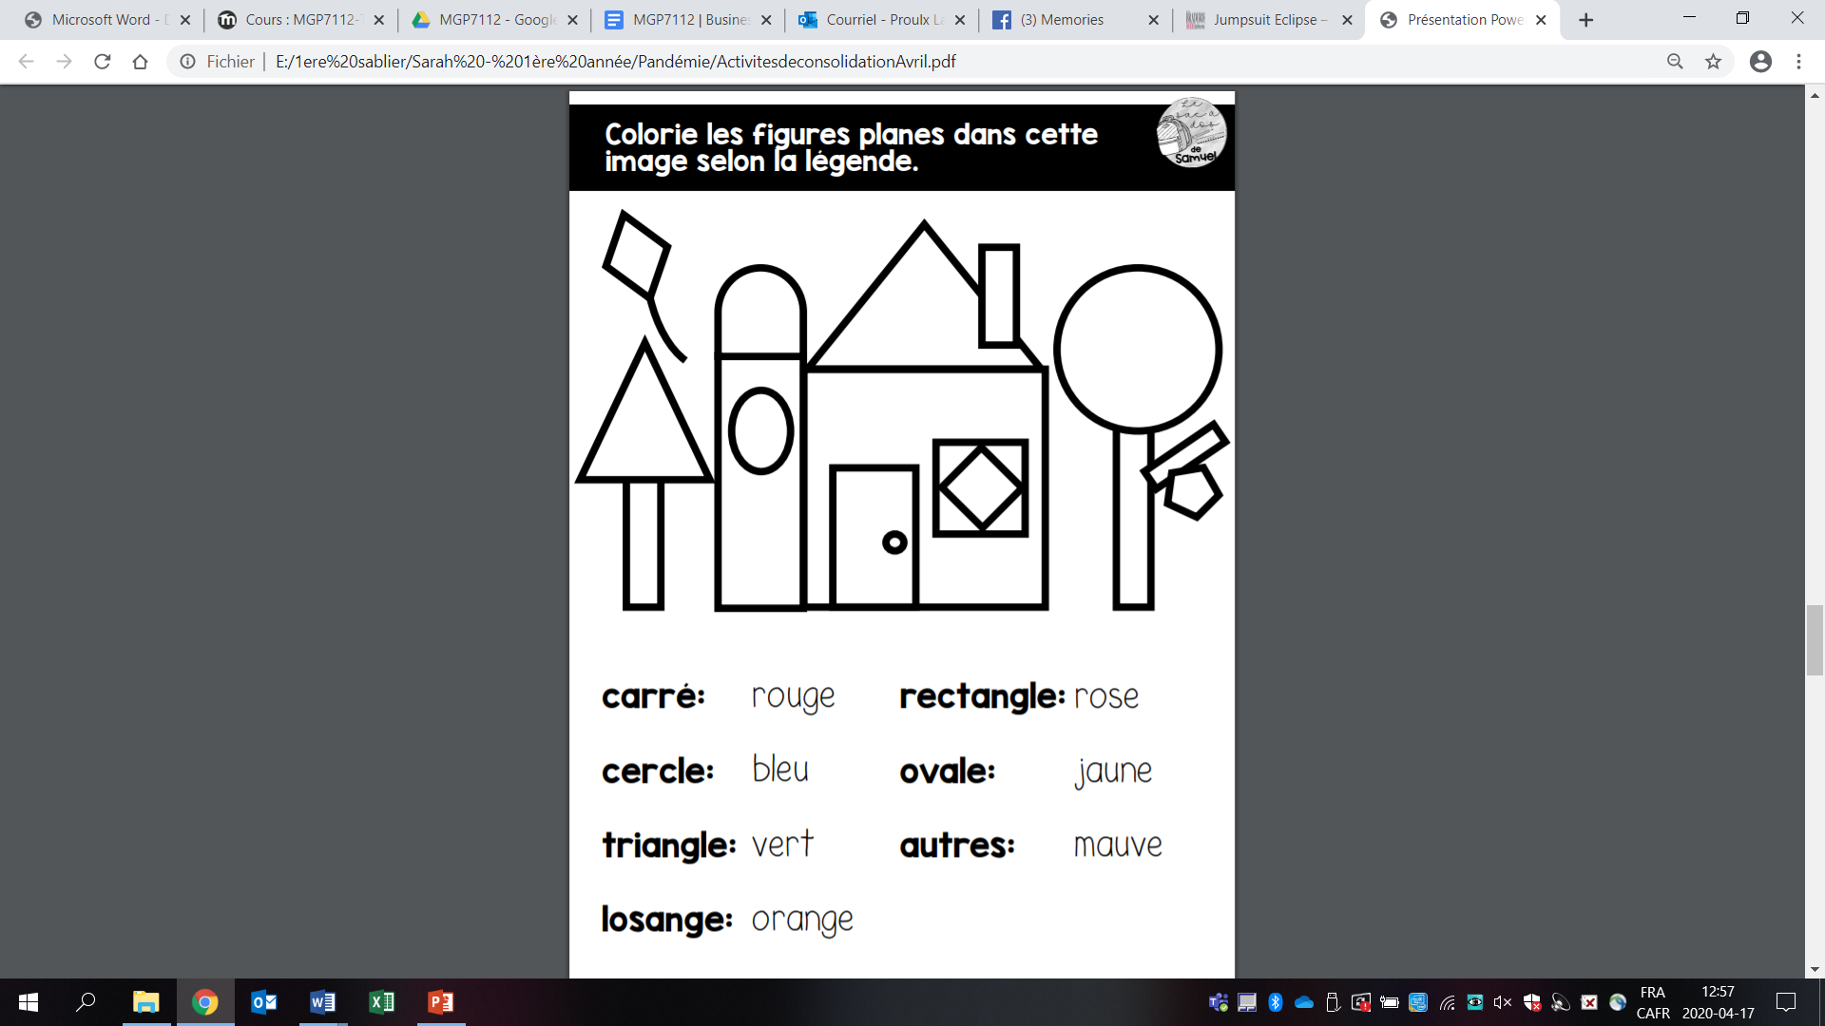

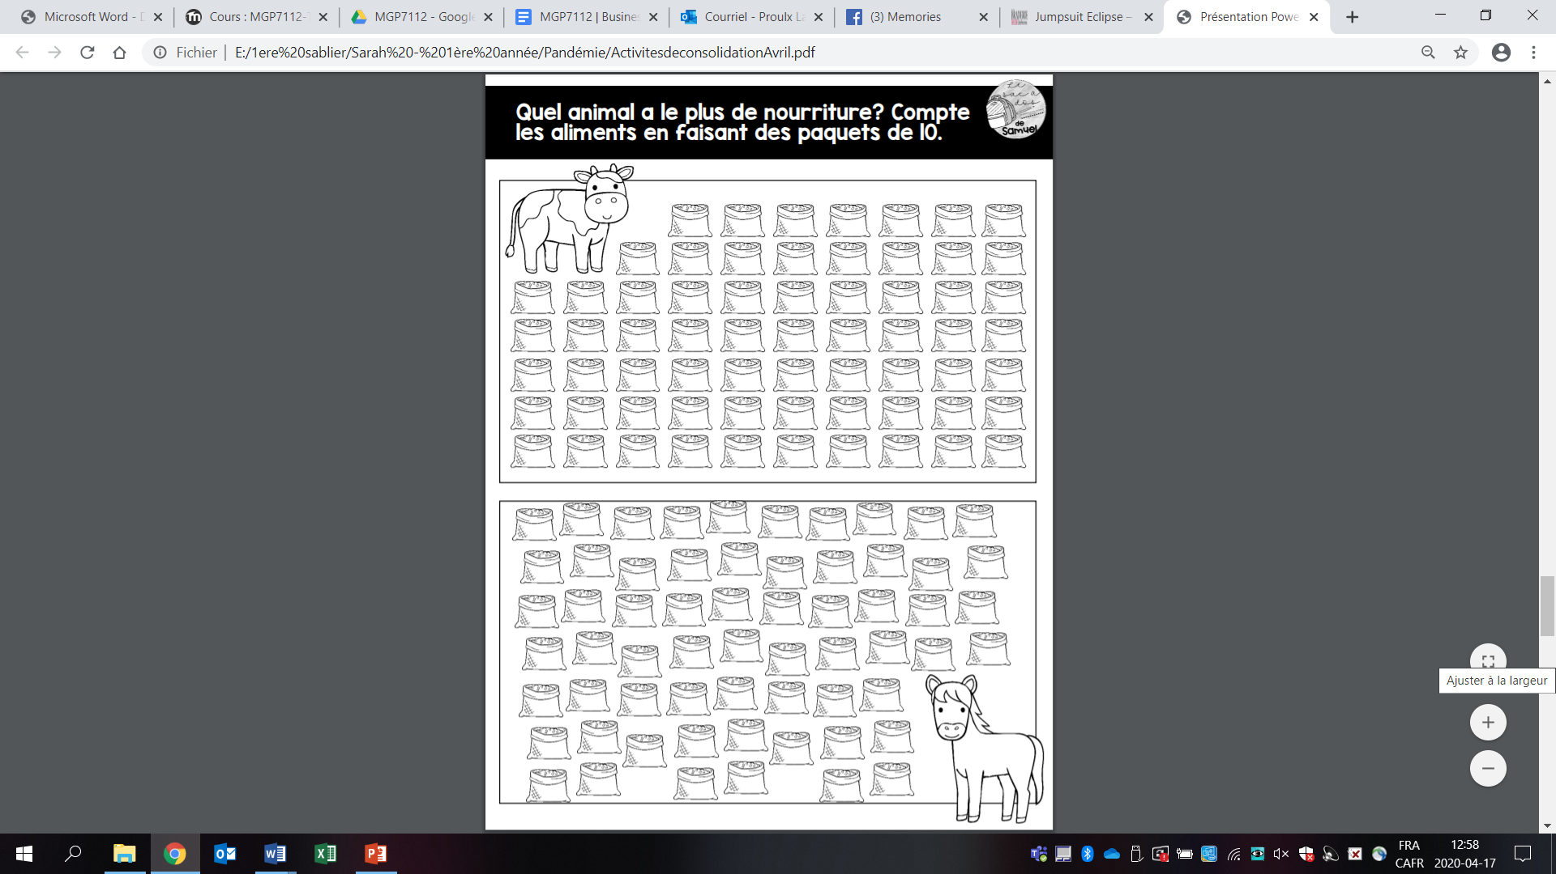

**Rappel :**

**Dès que tu as un paquet de 10, encercle-le!**

Fais un petit trait sur chaque objet compté.

**Écris le nombre de sacs mangés à côté de chaque animal pour pouvoir ensuite les comparer!**

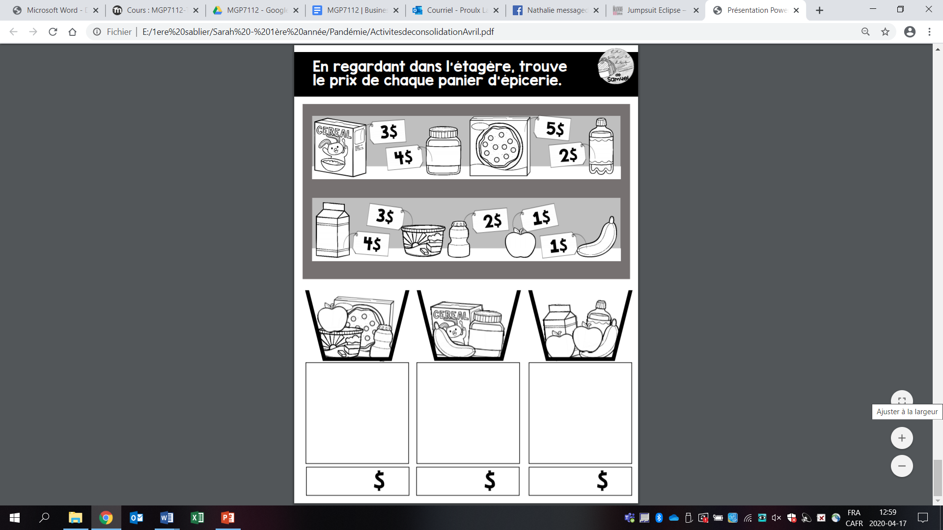

**Rappel :**

**Dessine un pour chaque montant. Cela t’aidera à mieux les compter.**

**Exemple : Céréales 3$ et pomme 1$ = 4$**

** **

Tu peux aussi utiliser des jetons ou des petits objets pour compter au besoin.

Éducation physique et à la santé

Défi de Mme Valérie : bouge avec ton prénom ☺

Consignes à l’élève

* Choisis les lettres que tu retrouves dans ton prénom.
* Pour chaque lettre, tu dois faire le mouvement que l’on te demande
* Ce n’est pas une course, tu dois bien faire les exercices.

|  |
| --- |
| Information aux parents  Votre enfant s’exercera à :   * Se déplacer de différentes façons. * Maintenir différentes postures. |

(Document réalisé par les enseignants et enseignantes en éducation physique de Saint-Amable)

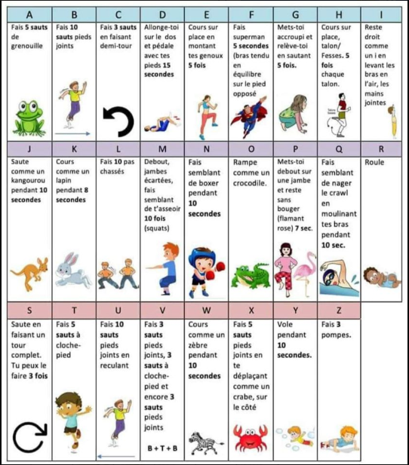

Éducation physique et à la santé

Découvre le corps humain et passe à l’action

Consigne à l’élève

Activité 1 : Le corps humain

* Consulte les [informations](https://docs.google.com/presentation/d/e/2PACX-1vS6u4ub1dIMT7mUYzTRmw4z9WE1qvQevV06MxeK5Q9MbWG3tuGs2eVDKRp9EnyYfV4FiVzOPw57XKPI/pub?start=false&loop=false&delayms=3000&slide=id.g72f4526375_0_28) concernant le corps humain. Tu es capable de lire toi-même les parties du corps !
* Dis à tes parents ce que tu as appris sur le corps humain.

Activité 2 : Passe à l’action

* Expérimente les défis proposés.
* Quels défis as-tu trouvés les plus faciles ou difficiles? Mets au défi un membre de ta famille!
* Quelles parties du corps étaient sollicitées dans les différents défis?
* Pour faire ces activités, consulte ce [document](https://docs.google.com/presentation/d/e/2PACX-1vR27gyG4DubbJH83vCJwaAFYMr1UqPxoyQxeR8Yg1VHoJB5jT-XTce9Fm6as39gNVRsn6n0UyeB7y2b/pub?start=false&loop=false&delayms=3000&slide=id.g730a4678a0_0_37).

Matériel requis

* Une corde, du ruban ou une quelconque ligne au sol.
* Des bouteilles en plastique ou des contenants de lait vides.
* Deux ballons, dont un ballon de soccer.
* La musique de [Let’s Twist Again](https://www.youtube.com/watch?v=N1HbqY_dtsk&feature=youtu.be).

|  |
| --- |
| Information aux parents  À propos de l’activité  Votre enfant s’exercera à :  S’informer sur le corps humain;  Expérimenter des activités physiques.  Vous pourriez :  Soutenir votre enfant en le questionnant sur ce qu’il a appris à propos du corps humain;  Montrer à votre enfant comment danser le twist sur l’air de [Let’s Twist Again](https://www.youtube.com/watch?v=N1HbqY_dtsk&feature=youtu.be) et danser avec lui. |

Musique

Je joue au bruiteur !

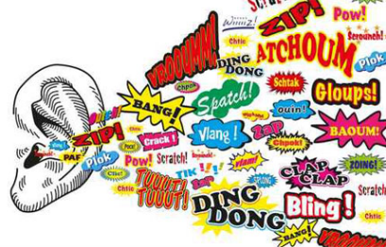

Consignes à l’élève

• Jouer le rôle du bruiteur sur un extrait de dessin animé ou de court métrage (voir l’annexe).

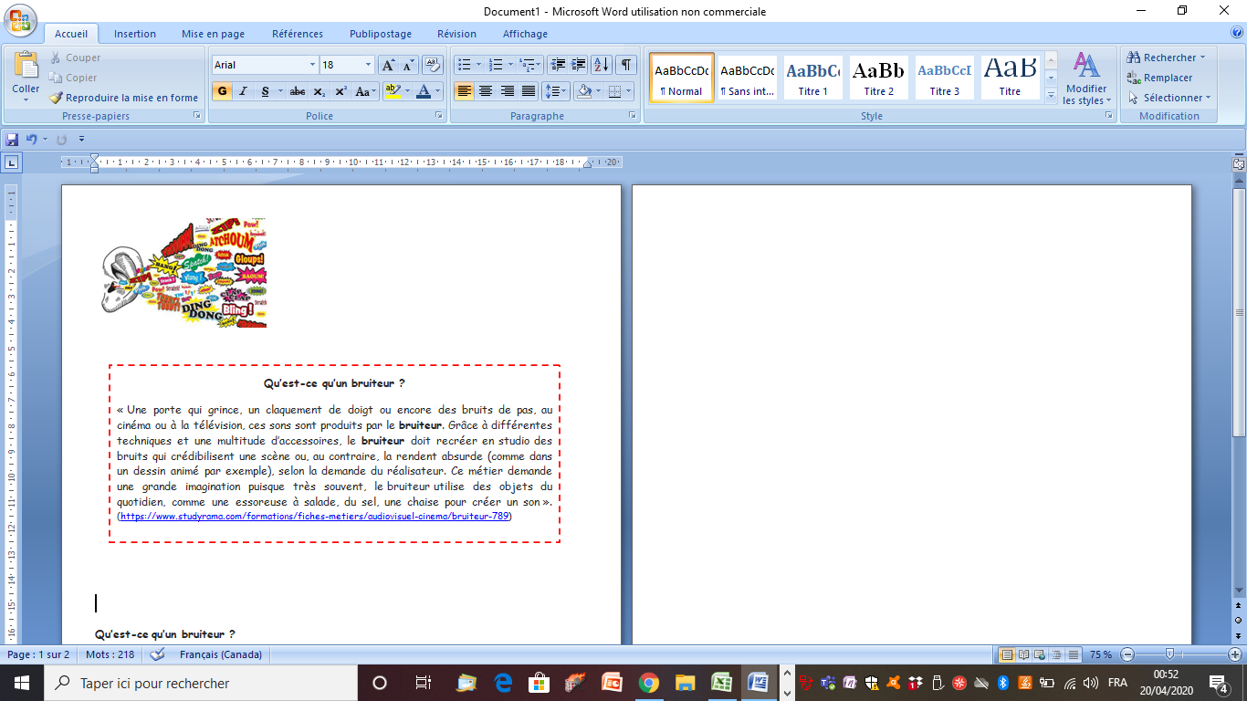

• Visionne un extrait ou la vidéo entière suivante : “Les bruitages au cinéma”.

**(Appuyer sur la touche Ctrl et cliquer sur le lien en même temps)** :

<https://www.youtube.com/watch?v=4XhPjhEEjk8&feature=youtu.be&fbclid=IwAR0KqY1MNLm1KwVuisYF_05sCqcBFOpu5iMKM3gciacOtGhJnJX40hkUHHc>

Matériel requis

* Divers objets du quotidien, ta voix et ton corps.
* Lecteur DVD, téléviseur, ordinateur ou tablette.

|  |
| --- |
| Information aux parents  À propos de l’activité  • Votre enfant s’exercera à faire la sonorisation d’un extrait d’un dessin animé ou d’un court métrage en  utilisant des objets qui l’entourent, sa voix et son corps.    • Vous pourriez participer à l’activité avec votre enfant. |

Musique

Annexe – Je joue au bruiteur !

Proposition de création

Le **bruiteur** est la personne chargée d’imiter, par divers procédés, les bruits de la vie quotidienne dans une émission, un dessin animé, un film, un spectacle ou une pièce de théâtre.

* Choisis un dessin animé que tu aimes, sur DVD, à la télévision, sur un ordinateur ou une tablette. Tu peux aussi choisir un de ces courts métrages.
* **Ferme le son** de ton appareil.
* Deviens le **bruiteur** du dessin animé ou du court métrage.



**Suggestions de courts métrages :**

(Appuyer sur la touche Ctrl et cliquer sur le lien en même temps) :

<https://www.youtube.com/watch?v=Ra14ShVJFoo>

<https://www.youtube.com/watch?v=fmLDta7pMs8>

<https://www.youtube.com/watch?v=y47-gmGvZhI>

Recherche d’idées

* **Choisis un extrait de 1 à 2 minutes**.
* Regarde cet extrait **sans le son** et repère des bruits ou sons que tu voudrais imiter ou produire.
* Essaie d’imiter des bruits d’animaux ou d’autres sons avec ta voix et ton corps.
* Avec l’accord d’un adulte, regarde dans la maison et trouve des objets avec lesquels tu peux produire des bruits (ex. : feuille de papier, tissu, ustensile, grains de riz, bol d’eau, souliers, etc.).

Étapes de la réalisation

* Place les objets dont tu as besoin pour tes bruitages de façon à ce qu’ils soient faciles à atteindre et dans le bon ordre.
* Répète l’enchaînement des sons sans la vidéo, puis répète-le quelques fois avec la vidéo.
* Présente ta création aux membres de ta famille.



**Si tu veux ajouter un défi supplémentaire à l’activité de cette semaine, demande à tes frères et sœurs ou à tes parents de participer à ta réalisation. En leur donnant des indications claires, tu deviendras ainsi le «chef d’orchestre» des bruitages : durée des bruits (longs ou courts), nuances (fort ou doux), etc.**

**Si tes parents sont d’accord, tu peux leur demander de filmer un extrait de ta réalisation ou de te prendre en photo pour m’envoyer le tout par courriel. J’espère que tu auras beaucoup de plaisir. Je te souhaite une semaine remplie de musique!**

**Mme Andréane** 

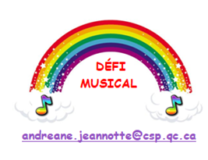



Danse

À la pige !

Consigne à l’élève

Inventer une série de mouvements à partir de mots pigés au hasard (voir le document en annexe).

Matériel requis

* Les mots fournis dans ce document, imprimés et découpés (si une imprimante est disponible à la maison) ou transcrits par toi ou tes parents sur de petits carrés de papier.
* Un contenant pour faire la pige (chapeau, plat, etc.).
* Un endroit où tu es à l’aise de te déplacer (sinon, tu peux faire la même activité avec des actions non – locomotrices, c’est-à-dire sans déplacement).

|  |
| --- |
| Information aux parents  À propos de l’activité  Votre enfant s’exercera à :  S’exprimer par le mouvement.  Exercer sa créativité.  Vous pourriez :  Participer à l’activité en donnant un signal sonore pour les changements de mouvements. |

Danse

Annexe 1 – À la pige !

Proposition de création

À partir de quelques mots choisis au hasard, invente une phrase de mouvements et amuse-toi!

Recherche d’idées

* Pige trois ou quatre mots et fais quelques essais de mouvements avec chacun.
* Pose-toi ces questions : est-ce que je peux faire ce mouvement facilement et sans perdre l’équilibre? Est-ce que je peux trouver un mouvement plus original en variant la position de mes bras, de ma tête?

Étapes de la réalisation

* Choisis un seul mouvement par mot (ex. : si tu choisis de rebondir à pieds joints pour le mot *rebondir*, tu garderas toujours cette action pour ce mot).
* Répète chaque mouvement que tu as choisi jusqu’à ce que tu sois très à l’aise en l’exécutant.
* Garde tes quatre mouvements préférés pour créer ta phrase.
* Place ces mouvements dans l’ordre que tu veux pour faciliter l’enchaînement (évite par exemple de rebondir après avoir roulé, ce qui serait difficile).
* Présente ta « danse » à ta famille ou fais-toi filmer.

Si tu veux aller plus loin…

* Tu peux demander à un membre de ta famille de produire un son qui servira de signal pour les changements de mouvement.
* Choisis une musique que tu aimes comme accompagnement de ta série de mouvements.
* Donne-toi des défis et essaie des mouvements plus difficiles (ex. : rebondir sur un pied, ramper sur le dos).

Danse

Annexe 2 : À la pige!

Mots à découper

|  |  |  |
| --- | --- | --- |
| **ROULER** | **RAMPER** | **REBONDIR** |
| **S’ÉLEVER/S’ABAISSER** | **FORME LONGUE**  **(STATUE)** | **FORME LARGE**  **(STATUE)** |

**MARCHER ACCROUPI**

**(EN PETIT BONHOMME)**

Éthique et culture religieuse

Abel et Bellina ont fait une bêtise

Consigne à l’élève

* Écoute bien l’histoire qui te sera racontée pour bien comprendre ce qui arrive aux personnages.
* Tu pourras répondre aux questions suivantes avec un adulte :
* Peux-tu raconter une bêtise que tu as déjà faite? Comment avais-tu réagi?
* Dans l’histoire, penses-tu que la maman a bien fait de réprimander ses enfants? Pourquoi?
* Si tu avais été à la place des enfants, comment aurais-tu réagi?
* Penses-tu que cette histoire va t’aider lors d’une prochaine bêtise? Pourquoi?

Matériel requis

* *Abel et Bellina ont fait une bêtise* (livre numérique gratuit sur [Littérature jeunesse libre](https://litterature-jeunesse-libre.fr/bbs/titles/417) ou histoire racontée sur [YouTube](https://www.youtube.com/watch?v=nmApfe1rx0A)).

|  |
| --- |
| Information aux parents  À propos de l’activité  Avec votre enfant, faites la lecture ou l’écoute de l’histoire *Abel et Bellina ont fait une bêtise*.  Votre enfant s’exercera :  À organiser et à structurer sa pensée lorsqu’il raconte un fait ou une histoire;  À nommer des valeurs qui favorisent la vie de groupe.  Vous pourriez :  Expliquer que des gestes et des paroles favorisent la vie de groupe (famille, école, société);  Aider votre enfant à nommer des gestes et des paroles qui nuisent à la vie de groupe. |

Source : Activité proposée par Hélène Jacques de l’école du Domaine (Commission scolaire de la Capitale).